－子どもや高齢者の命を守る－
交通安全指導員を募集しています！

現在、京極町では８名の交通安全指導員が活動しています。しかしながら、指導員の数が足りていないのが現状です。
子どもたちや、地域の安全を守る交通安全指導員を募集しています。
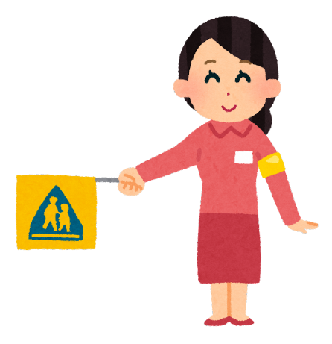
○応募資格
町内に居住する方（性別は問いません）

○主な活動
年５回交通安全運動期間における児童生徒の街頭指導
小学校の交通安全教室における交通指導
年４～５回各種イベントにおける交通整理・指導など

○その他
活動に対して報酬をお支払いたします。

○申込方法
下記問い合わせ先までご連絡ください。
京極町地域安全協会事務局 (京極町役場住民福祉課)
TEL 0136-42-2111 内線3２
街頭指導の様子 交通安全運動での交通指導の様子
